08.05.2020 – kl. VI – matematyka – lekcja zrealizowana online (discord)

Przerabiamy lekcję – Upraszczanie wyrażeń algebraicznych. Wprowadzenie

(podręcznik str. 188-192)

Na tej lekcji nauczysz się, jak upraszczać wyrażenia algebraiczne.

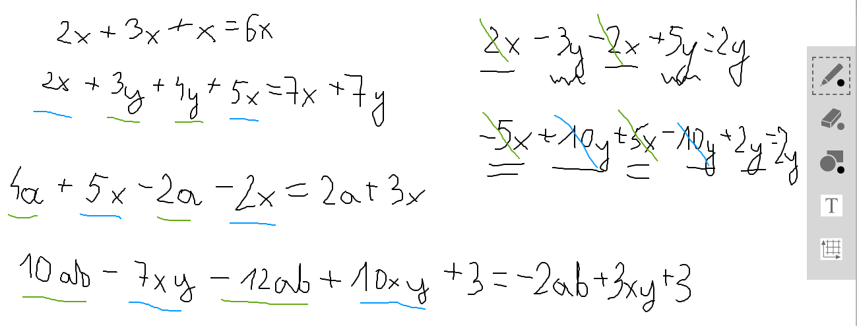

Pomocny będzie materiał zawarty pod poniższym linkiem:
- Materiał dodatkowy
https://www.youtube.com/watch?v=fuoY_0YTPG

Wykonaj zadania z ćwiczeń str. 92

